
MINISTERIO PARA LA TRANSFORMACION
AGENCIA ESTATAL DE ADMINISTRACION DIGITAL

DIGITAL Y DE LA FUNCIÓN PÚBLICA



SISTEMA INTEGRAL DE MENSAJERÍA

Propuesta de integración de SIM con  cualquier operador externo | Versión: 2.0  FECHA: 23/01/2026

Registro de Modificaciones del documento
Versión | Fecha | Descripción | Autor | Revisado
1.0 | 20/04/2018 | Propuesta de integración de SIM con cualquier operador externo | SGIADSC
1.1 | 09/08/2022 |  | SGIADSC
2.0 | 23/01/2026 | Adaptaciones para la nueva versión en nubesara

Índice
1. Introducción 4
2. Integración SIM – Operador externo 5
2.1. Interfaz de envío de SMS expuesta por el operador externo 6
2.2. Interfaz de envío de SMS expuesta por el operador externo 7
2.3. Interfaz de envío de SMS expuesta por el operador externo 9
2.4. Interfaz de envío de SMS expuesta por el operador externo 9

Introducción

Este documento describe la propuesta sobre las especificaciones técnicas de interconexión de SIM – Sistema Integral de Mensajería con cualquier operador externo que lo desee. Para ello, este último deberá cumplir las especificaciones detalladas en este documento.

Integración SIM – Operador externo

La integración de la Plataforma de Mensajería-SIM con cualquier operador externo que lo
desee, obliga a este último a exponer un web service siguiendo las especificaciones aquí
descritas.

El diagrama de flujo es el siguiente:

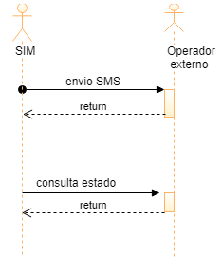

Envío de SMS de SIM al operador externo:
1. SIM invocará al endpoint expuesto a tal fin por el operador externo.
2. SIM recibe del operador externo una respuesta síncrona a su petición, indicando si
todo ha ido bien.

Consulta de estado de SMS:
1. SIM llama al web service de consulta de estado que deberá desplegar el operador externo,
siguiendo las especificaciones dadas por SIM.
2. SIM recibe del operador externo el estado actualizado del mensaje, como respuesta a su consulta.

En los siguientes apartados se explican estas dos interfaces:
- La interfaz de envío de SMS que será expuesta por el operador externo.
- La interfaz de consulta de estado que será desplegada por el operador externo para la consulta de estado por parte de SIM.

Interfaz de envío de SMS expuesta por el operador externo

La interfaz que deberá ofrecer el operador externo para que la Plataforma de Mensajería- SIM
le reenvíe sus SMS’s, es la siguiente:

- Cada SMS que vaya a enviarse a través del operador externo tendrá que llevar los
siguientes campos obligatorios:

o Usuario: usuario para configurar la conexión con el operador.
o Contraseña: contraseña del usuario.
o Sender: alfanumérico que el usuario verá como remitente del mensaje
o Destinatario: número de teléfono del destinatario al que se envía el SMS.
Puede incluir prefijo internacional o no.
o IdMensaje: identificador del mensaje en SIM usado para identificar el mensaje
en futuras consultas de estado.
o SMSText: cuerpo del mensaje.

En la siguiente tabla se muestran los atributos de entrada permitidos:
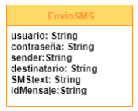

La respuesta de la Plataforma de Mensajería a la petición de envío de SMS tendrá la siguiente salida:

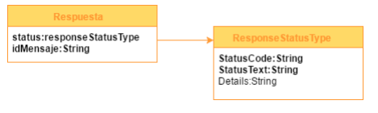
Objeto Respuesta:
- Status: resultado de la operación:
o StatusCode: código resultado de la operación.
o StatusText: texto explicativo.
o Details: detalle del resultado de la operación.

- IdMensaje: identificador del mensaje mandado, en la Plataforma de Mensajería.

 | Status Code devueltos por el bróker externo en la llamada a enviar SMS
StatusCode | StatusText.
0000 | Todo correcto.
0002 | El campo Usuario es obligatorio.
0003 | El campo Password es obligatorio.
0007 | El campo Cuerpo del mensaje es obligatorio.
0020 | La petición no está construida correctamente. Faltan campos obligatorios.
0030 | Se ha producido un error procesando la recepción.
0999 | Error desconocido general.
2000 | El número de teléfono no es válido.
2002 | El campo Destinatario es obligatorio.

Interfaz de envío de SMS expuesta por el operador externo

Para la consulta de estado del SMS enviado, la Plataforma de Mensajería SIM llamará a un web service expuesto por el operador externo y que cumplirá las siguientes especificaciones:

La petición para consulta de estado de un SMS enviado al operador externo deberá especificar los siguientes campos:

- Usuario: usuario de la interfaz.
- Contraseña: contraseña de la interfaz.
- IdMensaje: Identificador del mensaje en SIM cuyo estado se quiere saber.

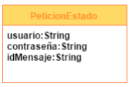

La respuesta del bróker externo a la consulta de estado proveniente de SIM tendrá los siguientes campos:

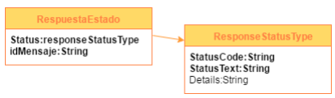

Objeto RespuestaEstado:

- IdMensaje: identificador del mensaje en la Plataforma de Mensajería
- Status: resultado de la operación con el estado del mensaje.
o StatusCode: código del resultado de la operación.
o StatusText: texto resultante de la operación. Con este texto se identificará el
estado en el que se encuentra el mensaje.
o Details: detalle explicativo.

Los códigos de estados disponibles en SIM son:

 | Posibles estados
StatusCode | StatusText de la respuesta transformada.
OK | OK|00|Pendiente de ser procesado por la plataforma
OK | OK|30|Entregado a la operadora
OK | OK|30|Entregado a la operadora
KO | OK|70|Rechazado en la operadora

Sólo los estados Entregado al usuario y Rechazado en la operadora serán considerados
estados finales a efectos de envío de acuses de recibo.

En el caso de que haya algún problema en la llamada o falten datos, se devolverán los
siguientes StatusCode:

 | Posibles estados
StatusCode | StatusText de la respuesta transformada.
0000 | OK|00|Pendiente de ser procesado por la plataforma
0002 | OK|30|Entregado a la operadora
0003 | OK|30|Entregado a la operadora
0998 | OK|70|Rechazado en la operadora

Interfaz de envío de SMS expuesta por el operador externo

Para la autenticación en el operador externo por parte de SIM, se utilizará filtrado por IP, permitiendo el acceso a los web services expuestos por el operador externo sólo a la IP comunicada previamente por SIM.

Se exigirá que el web service expuesto esté en https, obligando previamente a intercambiar
los certificados de servidor.

El acceso podrá ser por internet o, si aplica, por redsara.

Interfaz de envío de SMS expuesta por el operador externo

Como política de seguridad adicional se incluye WAF Web Application Firewall en servidores internos de la red SARA. Esto impide el envío de peticiones POST sin especificar el content-length. Luego se impone como requisito para el uso del sistema.

